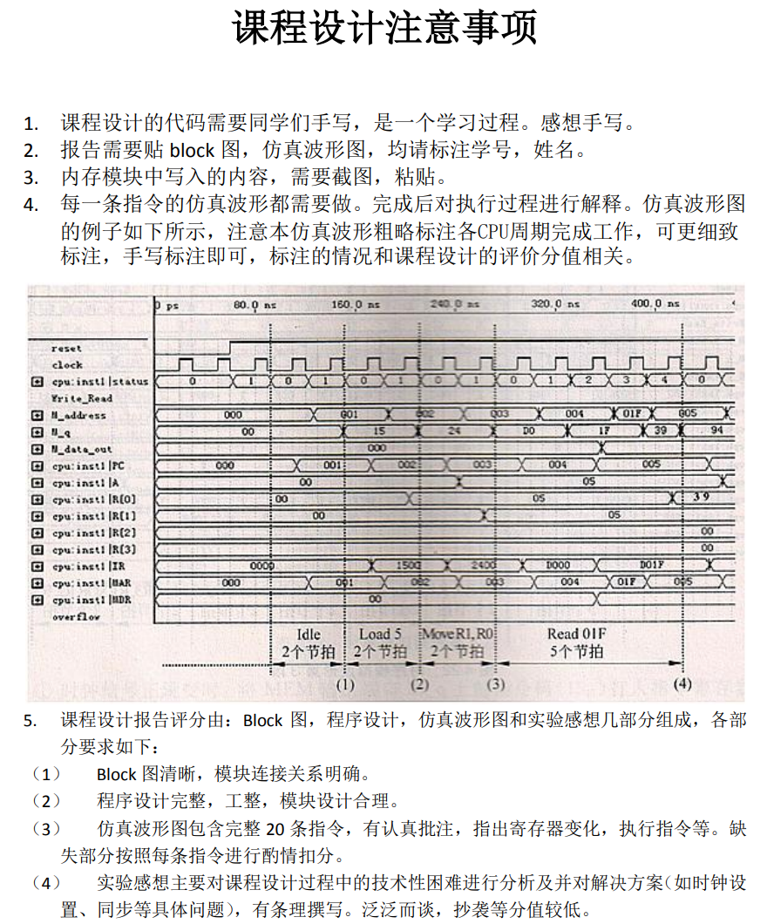
课程设计 2024年 6 月 20日 下午 在 31535收，每个同学都必须交。请学习 委员以班级为单位收，并且在收齐的报告上用小纸条注明，应收人数，实收人数，学习委员联系电话。如果没有班干部的同学，则自行组织派出一个同学按照班级为单位交，要求同上。重新或跨专业的同学可以单独交。

